Manuale utente

Indice generale

Premesse 3

Durante gli scorsi anni, molti componenti della nostra classe hanno avuto esperienze lavorative, grazie alla partecipazione a diversi stage. La maggior parte degli alunni ha notato che le procedure amministrative per la compilazione delle pratiche e dei documenti necessari ha comportato un considerevole dispendio di energie e di risorse da parte di alunni, segreteria e docenti. Lo stesso problema è stato fatto notare da alcuni professori, in particolar modo dal professor Valerio Sala, il quale ha proposto di realizzare un sistema che permettesse l'automatizzazione di tutto il processo amministrativo e burocratico. La proposta è stata accolta da quattro alunni della 5^ informatica B, i quali hanno iniziato a ideare un progetto a partire da Febbraio 2015. La stesura e la realizzazione del progetto hanno seguito le linee guida apprese grazie alla materia "Gestione del progetto e organizzazione dell'impresa" e al corso "Project Management", affrontato dalla classe durante il mese di Dicembre 2014. Grazie a questi fondamenti siamo stati in grado di pianificare correttamente il progetto e di completarne lo sviluppo. 3

Sezione Alunni 4

Sezione Aziende 5

Sezione Progetti 7

# *Premesse*

*Durante gli scorsi anni, molti componenti della nostra classe hanno avuto esperienze lavorative, grazie alla partecipazione a diversi stage. La maggior parte degli alunni ha notato che le procedure amministrative per la compilazione delle pratiche e dei documenti necessari ha comportato un considerevole dispendio di energie e di risorse da parte di alunni, segreteria e docenti. Lo stesso problema è stato fatto notare da alcuni professori, in particolar modo dal professor Valerio Sala, il quale ha proposto di realizzare un sistema che permettesse l'automatizzazione di tutto il processo amministrativo e burocratico. La proposta è stata accolta da quattro alunni della 5^ informatica B, i quali hanno iniziato a ideare un progetto a partire da Febbraio 2015. La stesura e la realizzazione del progetto hanno seguito le linee guida apprese grazie alla materia "Gestione del progetto e organizzazione dell'impresa" e al corso "Project Management", affrontato dalla classe durante il mese di Dicembre 2014. Grazie a questi fondamenti siamo stati in grado di pianificare correttamente il progetto e di completarne lo sviluppo.*

# Sezione Alunni

In questa sezione è possibile gestire le classi e gli alunni.

**Lista alunni**

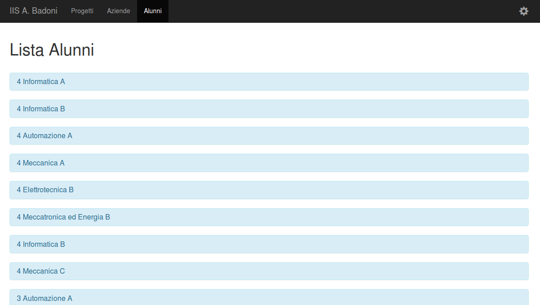

La pagina principale della sezione mostra la lista delle classi inserite. Cliccando su una classe viene mostrata la lista degli alunni che la frequentano.

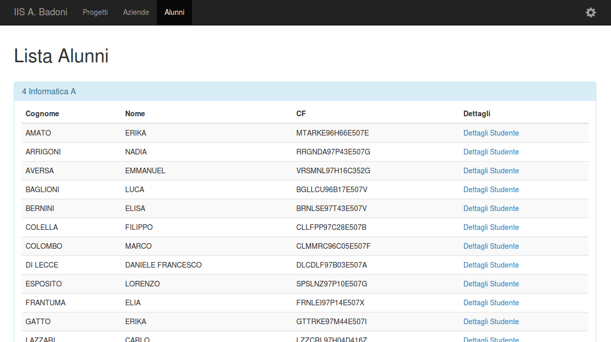

Per ogni alunno vengono mostrati i dati essenziali e un link che porta a una pagina contenente tutti i dati dello studente.

**Dettagli studente**

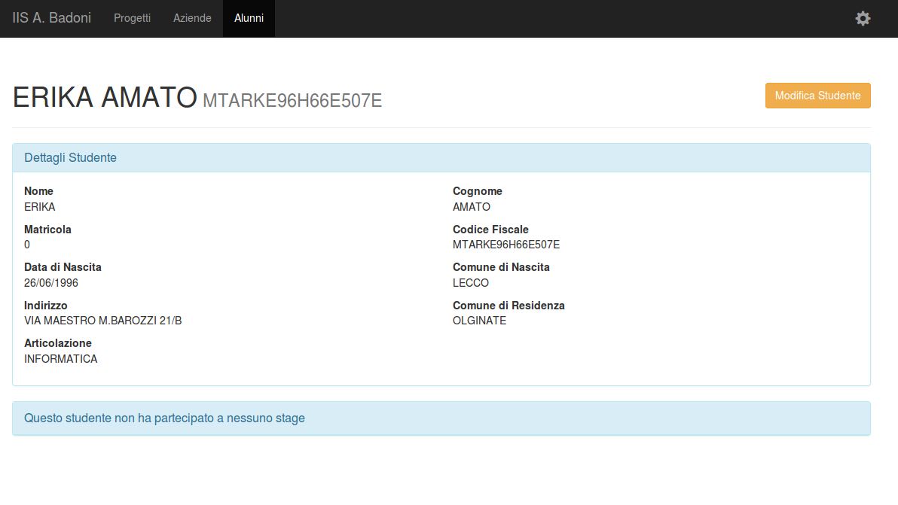

Questa pagina mostra **tutti** i dati dello studente. In fondo alla pagina vengono mostrate tutte le sue eventuali partecipazioni a stage o alternanze scuola-lavoro, con i link relativi ai progetti. In alto a destra è presente un pulsante per modificare i dati dello studente. Premendo tale pulsante si arriva alla pagina mostrata di seguito.

**Modifica studente**

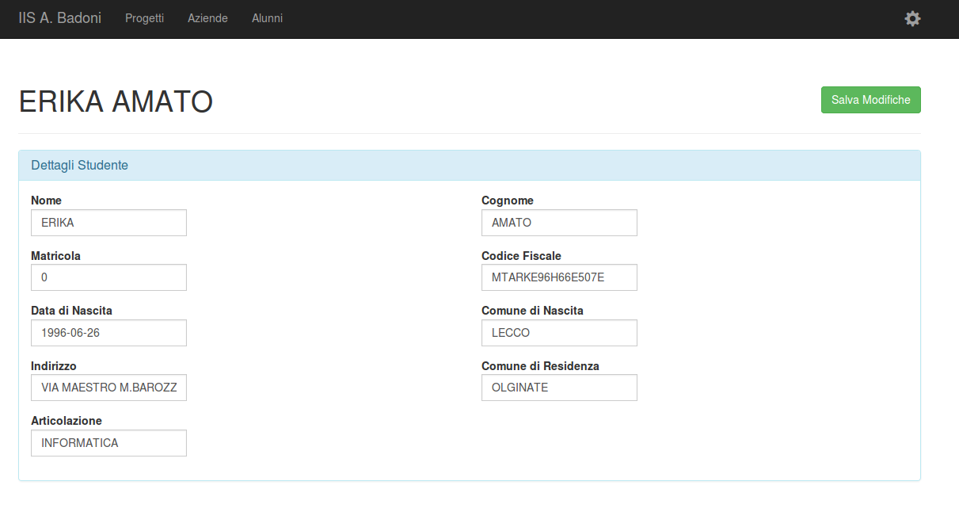

Questa pagina permette di modificare i dati dello studente, cambiando il contenuto delle aree di testo presenti nella pagina e cliccando in alto a destra sul pulsante verde “Salva modifiche” per rendere effettive le modifiche. Qualora si modificasse il contenuto delle aree di testo senza premere sull'apposito pulsante per salvarle, le modifiche non verrano memorizzate.

# Sezione Aziende

In questa sezione è possibile gestire le aziende presenti nel database.

**Lista aziende**

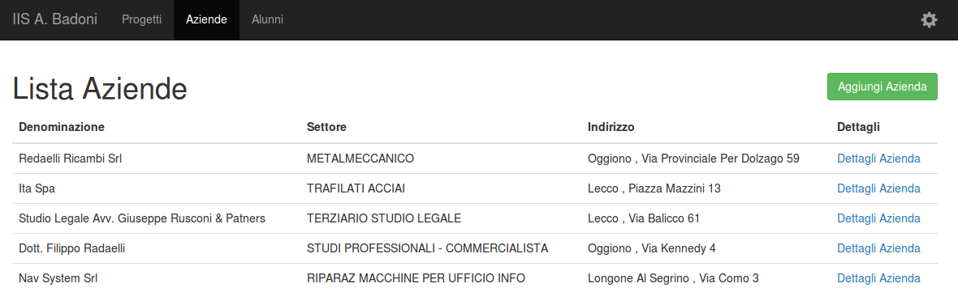

La pagina principale della sezione mostra la lista delle aziende, presentate sotto forma tabellare.

Ogni riga della tabella corrisponde ad una azienda, per ognuna della quale vengono mostrati alcuni dati. In fondo ad ogni riga è presente un link che porta ad una pagina contenente tutti i dettagli dell'azienda.

Inoltre, in alto a destra, è presente un pulsante verde che permette l'inserimento di una nuova azienda.

**Dettagli azienda**

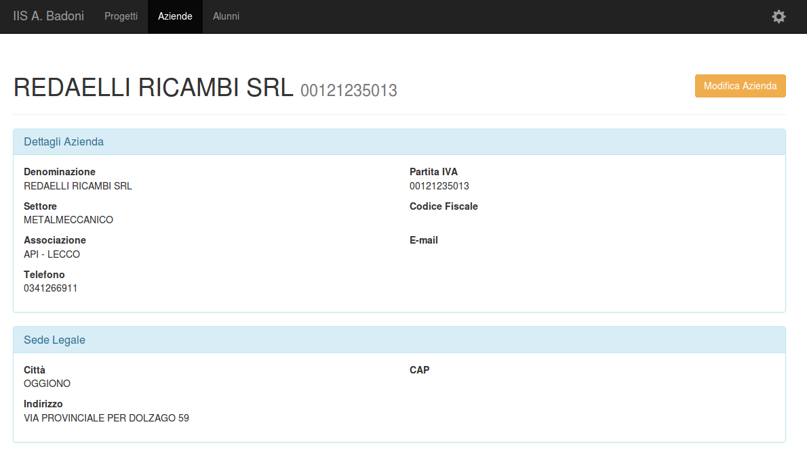

Questa pagina mostra **tutti** i dati dell'azienda, del suo rappresentante legale e del tutor aziendale. In fondo alla pagina vengono mostrati tutti gli eventuali progetti che l'azienda ha ospitato.

In alto a destra è presente un pulsante per modificare i dati dell'azienda. Premendo tale pulsante si arriva alla pagina mostrata di seguito.

**Modifica azienda**

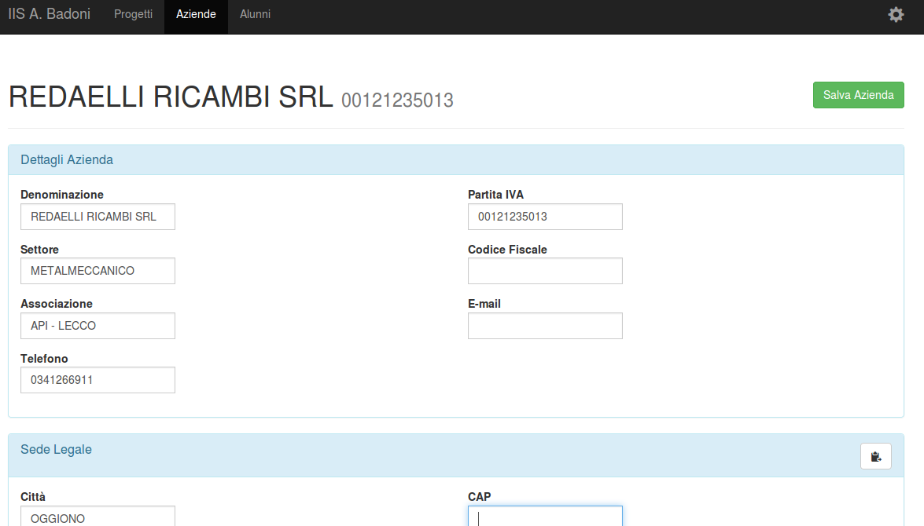

Questa pagina permette di modificare i dati dell'azienda, cambiando il contenuto delle aree di testo presenti nella pagina e cliccando in alto a destra sul pulsante verde “Salva modifiche” per rendere effettive le modifiche. Qualora si modificasse il contenuto delle aree di testo senza premere sull'apposito pulsante per salvarle, le modifiche non verrano memorizzate.

**Aggiungi azienda**

**<foto>**

Questa pagina permette di inserire una nuova azienda nel database. Per farlo è necessario riempire le aree di testo presenti e cliccare sul pulsante “Aggiungi azienda”.

Inoltre, dal momento che spesso la sede del tirocinio è uguale a quella della sede legale, nel pannello “Sede Legale” è presente un pulsante che, se premuto, permette di copiare i dati inseriti per la sede legale nelle aree di testo del pannello “Sede Tirocinio”.

<foto>

**Nota:** per inserire una nuova azienda è necessario inserire tutti i seguenti campi: partita IVA, denominazione, sede legale (indirizzo, città e CAP), sede tirocinio (indirizzo, città e CAP), rappresentante legale (nome e cognome, luogo e data nascita, codice fiscale) e tutor aziendale (nome e cognome).

# Sezione Progetti

Glossario

* link: parola o insieme di parole sottolineate e colorate in blu/azzurro che, se cliccate, portano ad un'altra pagina
* progetto: termine generale per indicare stage estivi o invernali e alternanze scuola-lavoro
* database: insieme di tutti i dati memorizzati, riguardanti aziende, studenti, progetti, ...